PERFIL PROFISSIONAL

ÁREA QUE ESTA SE PROPONDO A CONSEGUIR O ESTÁGIO
Digite a área

NOME COMPLETO :xxxxxxxxxxxxxx

CANDIDATO À VAGA DE ESTÁGIO NA ....
xxxxxxx

NOME COMPLETO
Contatos: (86) 888 (Mãe)
Fixo: (86) 3233 - ( Pai )
Celular: (86) ?????????? - ( Pessoal )

CANDIDATO Á
??????????
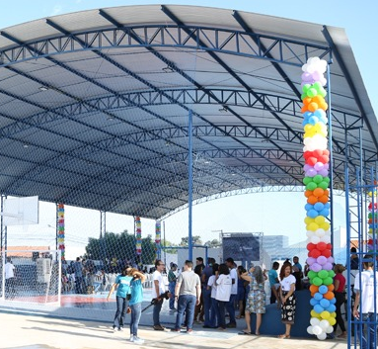
Foto do Candidato(a)

1.0 - IDENTIFICAÇÃO DO CANDIDATO
NOME COMPLETO
CARTEIRA DE IDENTIDADE: xxxxxxxxxxxx– SSP – PI
CPF: xxxxxxxxxxxxxx
ENDEREÇO.: Rua XXXX o Nº. XXXX – Bairro: XXXX – Cep: XXXX – XX
CONTATO: (86) XXXX

2.0 - IDENTIFICAÇÃO PESSOAL
● FILIAÇÃO (MÃE) : XXXX
FILIAÇÃO (PAI) : XXXX
DATA DE NASCIMENTO: XXXX
ESTADO CIVIL : XXXX
EMAIL: XXXX

3.0 - FORMAÇÃO ESCOLAR
● CURSO 1º GRAU (1º ao 5º ano) – Fundamental Menor
1ª ESCOLA: xxxxx
CIDADE: Timon - MA
PERÍODO: 2015 á 2020

● CURSO 1º GRAU (6º ao 9º ano) – Fundamental Maior
2ª ESCOLA: EMEF Urbano de Sousa Martins
CIDADE: Timon - MA
PERÍODO: 2021 á 2024

4.0 - CURSOS
● 1º CURSO: Informática Básica
EMPRESA: FUNPAPI e SEMED de Timon - MA
CARGA HORÁRIA: 40 horas
CIDADE: Timon - Ma
PERÍODO: Março a Abril de 2024

4.0 - EXPERIÊNCIA PROFISSIONAL

5.0 - INFORMAÇÕES ECONÔMICAS E FUNCIONAIS
● ÚLTIMO SALÁRIO: meio salário mínimo
SALÁRIO PRETENDIDO: um salário mínimo

6.0 - Referências PESSOAIS

1 ● José – Tipo de Parentesco - Amigo
Av: ????????????? Nº xxxxx – Bairro ????
Fone: () ?????? – ????

2 ● Maria Rober – Tipo de Parentesco
Av: ????????????? Nº xxxxx – Bairro ????
Fone: () ?????? – ????

Timon (MA), 26 Março de 2024.

____________________________________________
NOME COMPLETO

